Simulation de l'exécution parallèle de tâches avec préemption

Groupe : KALYONCU Ahmet, BELHADJ Ahlem

I. Introduction 1
II. Approche de simulation 2
III. Outils utilisées 2
IV. Evaluation de performance théorique 3
V. Évaluation des performances pratique 3
VI. Quelles améliorations peut-on apporter ? 4
VII. Conclusion 5

Introduction

Dans le domaine de la planification et de l'ordonnancement des tâches, il est crucial de concevoir des algorithmes efficaces pour optimiser l'utilisation des ressources et minimiser les temps d'exécution. La parallélisation des tâches sur plusieurs machines offre une opportunité de réduire considérablement les délais et d'améliorer les performances globales d'un système.

Une des particularités de notre algorithme de simulation est la possibilité de faire des préemptions, c'est-à-dire d'interrompre l'exécution d'une tâche et de la reprendre ultérieurement, que ce soit sur la même machine ou sur une machine différente. Cette flexibilité permet d'optimiser l'allocation des ressources et de s'adapter aux contraintes changeantes du système.

Le rapport présentera en détail l'algorithme de simulation que nous avons développé pour résoudre ce problème. Nous aborderons également les résultats obtenus lors de nos expérimentations, en mettant l'accent sur l'impact des préemptions sur les performances du système. Nous discuterons des avantages et des limitations de notre approche, ainsi que des perspectives d'amélioration pour de futures recherches dans ce domaine.

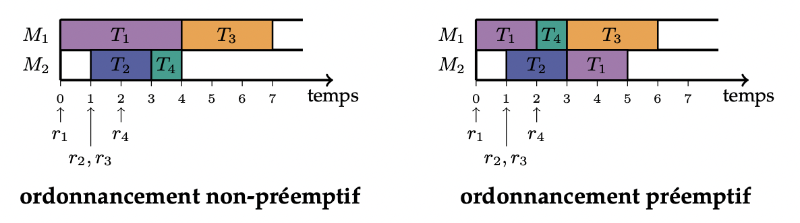

Approche de simulation

Simulation d’un algorithme online :
- On connaît les tâches dès le début
- Ready task à l’instant : une tâche qui est arrivée avant, n’est pas en train d’être exécutées et son exécution n’est pas terminée
- À chaque instant t, on prend des décisions uniquement les « ready taks »

Structure de données utilisées :
- Listes doublement chaînées : pour la représentation d’une instance et l’ordonnancement d’une machine
- Arbres binaires de recherche (équilibrés ou pas) : utiliser pour représenter la liste d’attente et l’ensemble des évènements

Notre critère de qualité de la solution du problème est la comparaison de la durée totale de l’ordonnancement sans la préemption et de l’ordonnancement avec la préemption.

Outils utilisées

Environnement de développement intégré (IDE) utilisé : Visual Studio Code et Eclipse.



Evaluation de performance théorique

Algorithme Arbre Compléxité
Tree_find_successor | Equilibré | O(log n)
Tree_find_successor | Non-équilibré | O(n)
Insert_into_tree_node | Equilibre | O(log n)
Insert_into_tree_node | Non-équilibré | O(n)
Remove_tree_node | Equilibré | O(log n)
Remove_tree_node | Non-équilibré | O(n)

Dans un ABR équilibré, les nœuds sont répartis de manière équitable entre les sous-arbres gauche et droit, ce qui permet d'obtenir une hauteur de l'arbre relativement faible par rapport au nombre total de nœuds.

Dans le pire des cas, la complexité d'un ABR non équilibré sera de O(N), tandis que celle d'un ABR équilibré sera de O(log(n)).

Algorithme Préemptif Complexité
Create_schedule | Non | O(n*log(n))
Create_schedule | Oui | O(n*log(n)*m)

Algo non-préemptif : Tant que E n’est pas vide : O(log(n))
Recherche d’une machine libre : O(n)

Algo préemptif : Tant que E n’est pas vide : O(log(n))
Recherche d’une machine libre : O(n)
Recherche d’une machine qui exécute une tâche qui à un temps d’exécution restant supérieur à la tâche qu’on veut insérer : O(m)

Évaluation des performances pratique

En rouge : Temps d’exécution arbres non balancé
En bleu : Temps d’exécution arbres balancé

100 tâches 1 machines :
100 0.1 1 1 51538 0.000324 51538 0.000366 51458 0.000339 51458 0.000388

100 taches 2 machines :
100 0.1 1 2 28394 0.000332 28394 0.000384 28419 0.000373 28419 0.000384

100 tâches avec 3 machines :
100 0.1 1 3 22579 0.000343 22579 0.000400 22433 0.000390 22433 0.000400

50 tâches avec 1 machines :
50 0.1 1 1 18704 0.000070 18704 0.000079 18707 0.000070 18707 0.000078

50 tâches avec 2 machines :
50 0.1 1 2 10107 0.000071 10107 0.000085 10160 0.000078 10160 0.000085

50 tâches avec 3 machines :
50 0.1 1 3 7819 0.000071 7819 0.000086 7870 0.000085 7870 0.000096

10 taches avec 1 machines :
10 0.1 1 1 2143 0.000013 2143 0.000016 2143 0.000013 2143 0.000014

10 taches avec 2 machines :
10 0.1 1 2 1448 0.000013 1448 0.000015 1436 0.000014 1436 0.000014

10 tâches avec 3 machines :
10 0.1 1 3 1223 0.000013 1223 0.000019 1223 0.000012 1223 0.000013

On peut voir que le temps d’exécution des ABR non équilibrés est inférieur ou égale aux ABR équilibrées.

En effet, bien que l'arbre binaire de recherche équilibré présente une meilleure complexité dans le pire des cas, cela ne garantit pas qu'il aura un temps d'exécution plus court en utilisation réelle ou dans des cas moyens.

Quelles améliorations peut-on apporter ?

Notre algorithme actuel, le Shortest Processing Time (SPT), ne prend pas en compte les priorités des tâches. Cependant, il serait possible d'améliorer l'algorithme en ajoutant des priorités grâce à deux approches : la préemption basée sur les priorités et l'utilisation de files d'attente avec niveaux de priorité distincts. Ces modifications permettraient de terminer en priorité les tâches les plus importantes.

L'algorithme SPT peut aussi être amélioré en tenant compte des contraintes de ressources. Par exemple, si certaines tâches nécessitent l'utilisation d'une ressource spécifique, il peut être avantageux de donner la priorité aux tâches qui peuvent libérer cette ressource plus rapidement, même si elles ont un temps de traitement légèrement plus long.

Conclusion

En conclusion, notre projet de simulation de l'exécution parallèle de tâches avec préemption a été une exploration passionnante dans le domaine de la planification et de l'ordonnancement des tâches. Nous avons développé un algorithme capable d'optimiser le temps des instance en permettant la préemption des tâches.

Cependant, nous avons rencontré plusieurs difficultés tout au long du projet, notamment en ce qui concerne les allocations de mémoire qui ont posé problème. Cela nous a obligés à être très attentifs lors de nos tests, qui ne sont pas encore parfaits. En effet, notre algorithme préemptif ne fonctionne pas aussi bien que prévu. Dans certains cas, le makespan est même plus long, voire beaucoup plus long, que celui de l'algorithme non préemptif. Par conséquent, nous n'avons pas pu effectuer une comparaison approfondie entre les deux.

Malgré ces défis, notre projet a été une expérience enrichissante qui nous a permis de mieux comprendre les complexités de la planification des tâches.

KALYONCU Ahmet
BELHADJ Ahlem

